
电磁感应
一、选择题
1．电动汽车刹车时，汽车电动机”变身”为发电机，将汽车机械能转化为电能，简称能量回收系统。下列实验中与该能量回收系统原理相同的是（ ）
A．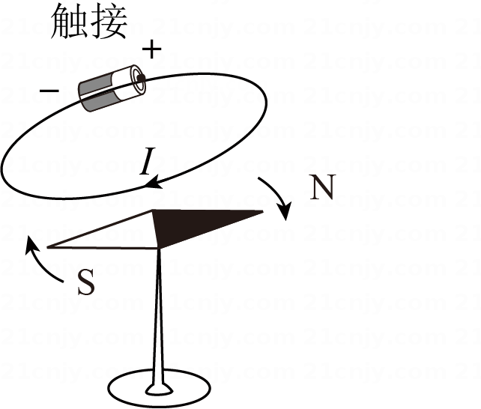B．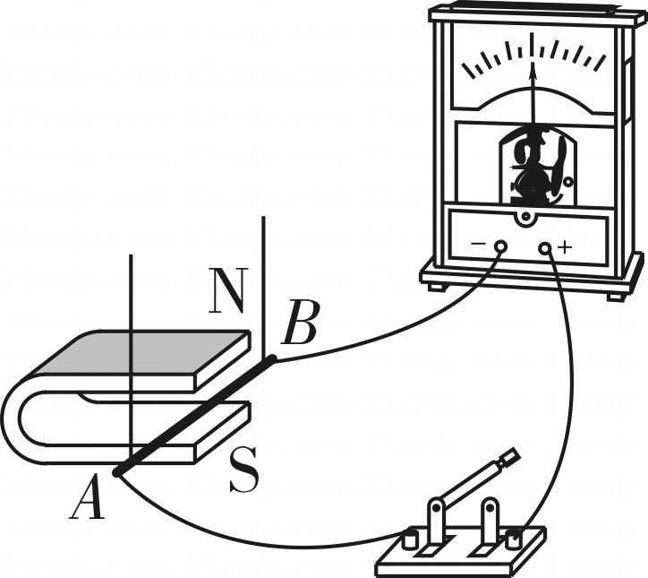C．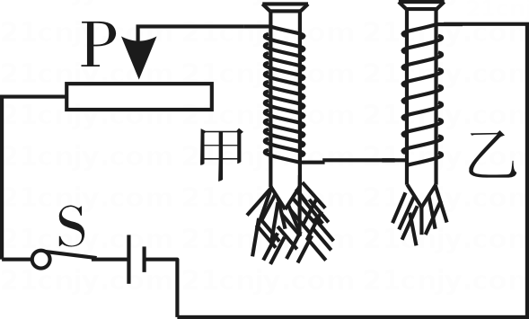 D．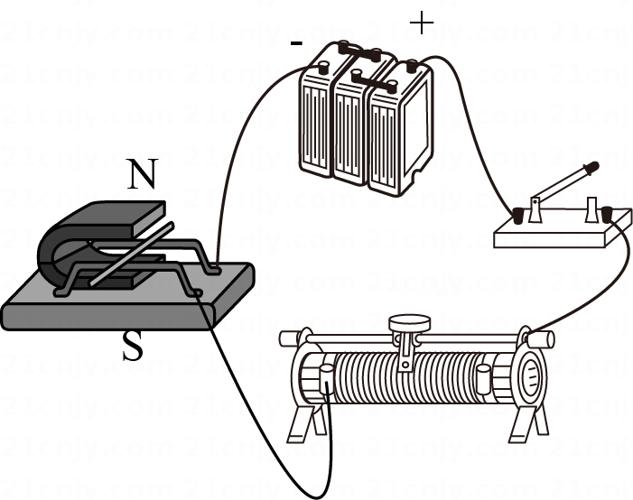
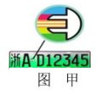2．新能源汽车越来越普及，如图甲所示为新能源汽车号牌专用标识。号牌中的圆圈由两部分组成：左侧是英文单词”Electric”的首字母”E”，右侧是电源插头的图案；号牌中的字母”D”表示纯电动汽车。这类汽车发动机的动力装置是电动机，其工作原理是下图乙所示中的（ ）
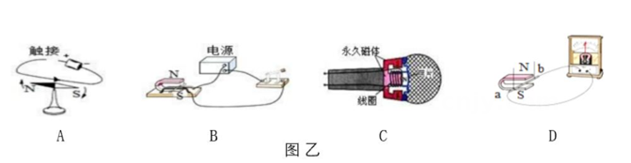
A．A B．B C．C D．D
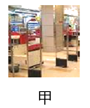3．许多超市出口处装有报警器（如图甲所示），它由防盗天线、检测门、检测器构成，结帐时贴在商品上的磁性标签被消磁。若未经消磁，经过检测门时，防盗天线便检测到商品上标签的磁性，从而转化为电流，显示在仪表上，发出警报，达到防盗目的。根据上述信息判断，报警器的原理与下列哪个实验相同（ ）
A．B．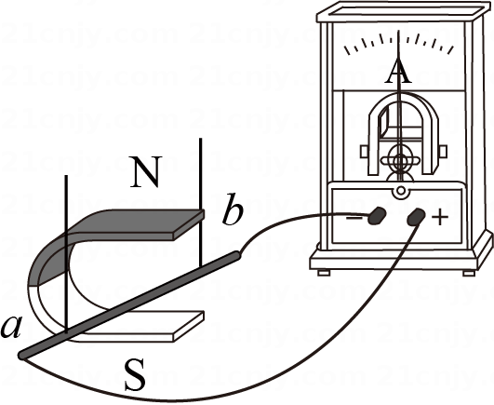C．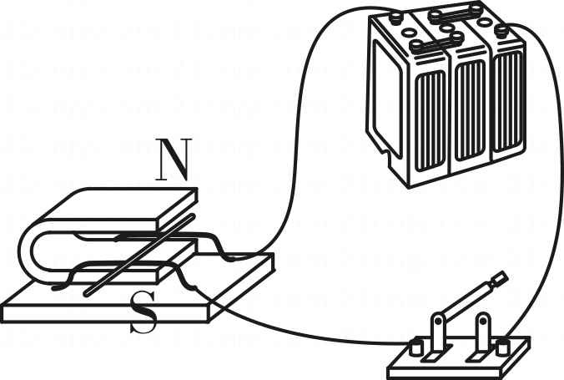D．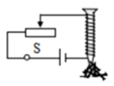
4．夜间广场上，孩子们喜欢骑着能发光的滑板车追逐、嬉戏。如图所示，当孩子们骑上滑板车时，车轮转动，车轮边缘的LED灯闪闪发光，有关滑板车的说法正确的是（ ）
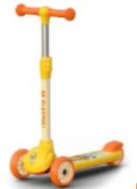A．滑板车工作的原理是通电导体在磁场中受力转动
B．滑板车在滑行的过程中是电能转换成机械能
C．人的重力和地面对滑板车的力是一对相互作用力
D．滑板车滑行能使LED灯发光的原理是电磁感应
5．磁卡在生活中使用越来越广泛，只要将磁卡刷过读卡装置，检测头中就会产生感应电流，便能得到相应的信息。以下电器件中工作原理与此相似的是（ ）
A．电动机 B．发电机 C．电磁继电器 D．电铃
6．哈尔滨、杭州等地将打造低真空超高速磁浮飞行巴士。磁浮飞行巴士采用能量回收制动方式，巴士到站前停止动力供应，继续向前运行，内部线圈切割磁感线产生电流，部分机械能转化为电能进行回收。下列四幅图中能反映能量回收原理的是（ ）
A．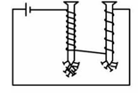 B．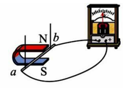
C．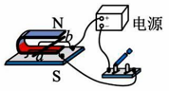 D．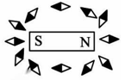
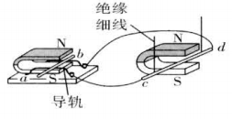7．小张学习了“电与磁”知识后，设计了如图所示的装置：用导线将磁场中的金属杆abcd和光滑金属导轨连接成闭合回路。以下说法正确的是()
A．当左右移动cd时，ab不会运动
B．当左右移动ab时，cd会运动
C．当上下移动右侧磁体时，ab会运动
D．当左右移动cd时，右侧装置工作原理与电动机原理相同
8．电吉他中电拾音器的基本结构如图甲所示，磁体附近的金属弦被磁化，因此弦振动时，在线圈中产生感应电流（如图乙），电流经电路放大后传送到音箱发出声音，电流越大声音越响。下列说法不正确的是（）
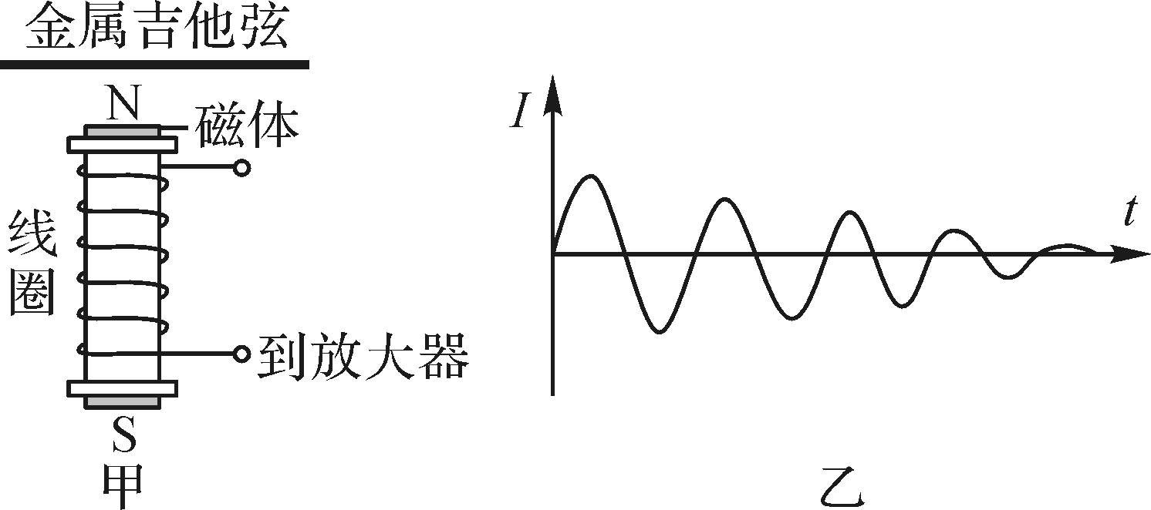
A．选用铜质弦，电吉他仍能正常工作
B．增加线圈匝数可以增大声音的响度
C．弦振动过程中，线圈中的电流方向不断变化
D．断开电路，线圈两端的感应电流也将消失
9．如图（a）、（b）所示分别是动圈式话筒与动圈式扬声器的内部构造原理图，其中（ ）
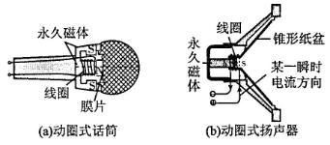
A．话筒将电信号转化为声信号
B．话筒是利用电流的磁效应原理工作的
C．扬声器是利用电磁感应原理工作的
D．扬声器是利用磁场对电流的作用原理工作
10．如图所示是电磁现象的四幅实验装置图，下列分析中不正确的是（ ）
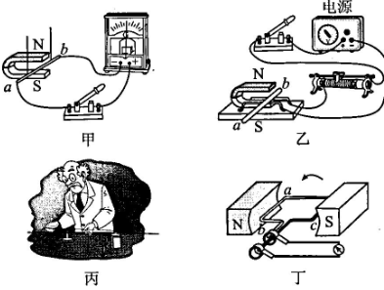
A．图甲装置用来研究电磁感应现象
B．图乙装置用来研究磁场对电流的作用
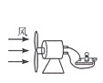C．图丙装置用来研究电流周围是否存在磁场
D．图丁装置是电动机的结构原理图
11． 如图是一个风力发电机模型。风吹过时，扇叶转动，小灯泡发光。下列哪幅图的工作原理与它相同（ ）
A．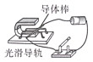B．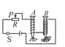C．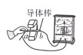D．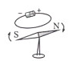
12．物理探究是一个不断发现问题、解决问题的过程。下列对电与磁的相关物理史料的解读错．误．的是 （ ）
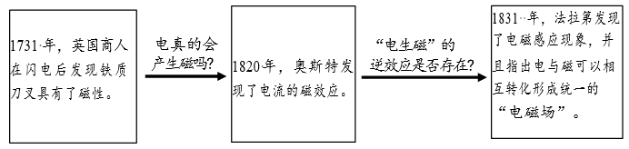
A．物理知识是固定不变
B．物理发展的背后隐含着人类认识的发展
C．电与磁统一性的证实，揭示了电磁现象的本质
D．问题是在具体的情境中根据人们研究的需要提出的
13．图中a表示垂直纸面的一根导体，它是闭合电路的一部分，它在磁场中沿图示的方向运动时，下列情况会产生感应电流的是 （ ）
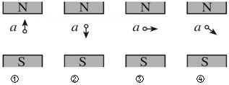
A．①和③ B．②和③ C．③和④ D．只有③
二、填空题
14． 如图所示的装置，“×”表示垂直于纸面向里的磁场的磁感线；在弹簧测力计下挂一个重为G 的软铁块，软铁块下方有一螺线管，螺线管两端导线与金属导轨ab、cd 相连，导体棒ef 平放在导轨上，当它向右滑动时，弹簧测力计示数将 （填“大于”“小于”或“等于”）G。 写出该实验涉及的两个物理现象： 。
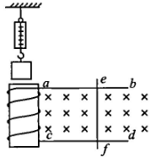
15．电吉他的发音是通过拾音器连接扬声器来实现的，拾音器的基本结构如图所示，其工作原理是：金属弦在磁体的磁场中被磁化，当其被拨动而产生振动时，在线圈中会产生感应电流，将声音信号转变为电信号。请回答下列问题。
（1）要保证金属弦的磁化效果，其制作材料中可能含有的金属是 （填一种即可）。
（2）当金属弦振动时，与线圈间产生了相对运动，相当于线圈切割金属磁场的 ，从而产生感应电流。线圈中感应电流的方向是 （填“变化”或“不变”）的。
16．如图是探究“怎样产生感应电流”的实验装置。ab是一根导体，通过导线、开关连接在灵敏电流计的两接线柱上。
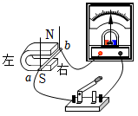
（1）本实验中，如果 ，我们就认为有感应电流产生。
（2）闭合开关后，假设导线不动，磁铁左右水平运动，电路 感应电流(选填“有”或“无”)。
（3）闭合开关后，假设磁铁不动，导体向纸面里外方向运动，电路 感应电流(选填“有”或“无”)。
17．如图是手机无线充电的原理简化图。当充电器线圈接通电源之后，该线圈就会产生一个磁场，当手机放在充电器上的时候，手机中的线圈就会产生感应电流，实现无线充电。
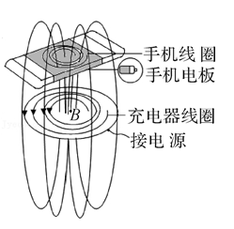
（1）手机线圈中产生电流是利用 现象。
（2）当充电器线圈中某一时刻的电流方向如图所示，则图中B点的磁场方向是 (选填“向上”或“向下”)。
（3）与传统方式相比，请你对这种充电方式进行评价： 。(写出一条即可)
三、实验探究题
18．用如图甲、乙所示的装置，分别探究“通电螺线管外部磁场的分布”和“电磁感应现象”。
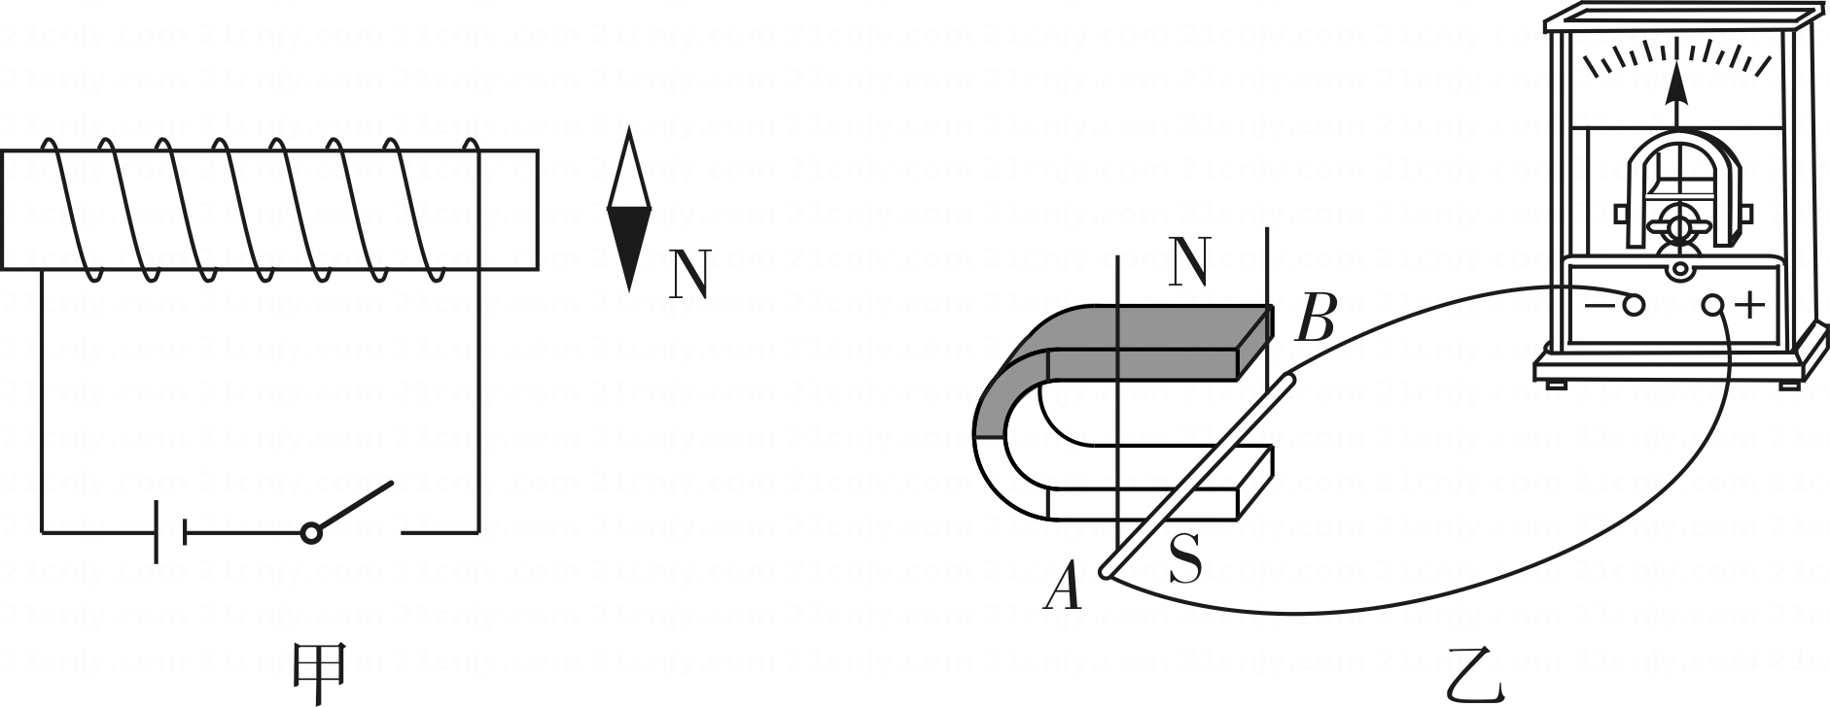
（1）图甲中，闭合开关，小磁针静止时N极指向 侧。(填“左”或“右")。
（2）在图甲实验过程中，将电源正负极对调，发现小磁针的偏转方向发生改变，这样操作是为了探究通电螺线管外部磁场方向和 方向是否有关。
（3）图乙中，闭合电路中的一部分导体AB静止不动，当磁体 (填“左右”或“上下”)运动时，灵敏电流计的指针偏转。这说明闭合电路的部分导体在磁场中做 运动时，导体中会产生感应电流。
19．风是一种潜力很大的新能源。某科技小组结合所学知识，对“风力发电”展开探究。
（1）科技小组探究“风力发电”，应选取下列相应的哪套装置？ （填字母）。
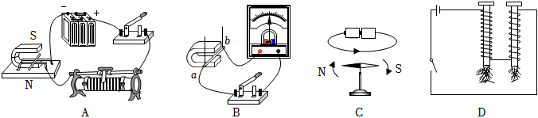
（2）下列实验中可以让磁场产生电流的必需的操作是 ____（填字母）。
A．实验时，开关要闭合，接通电路
B．整个电路都在磁场中做切割磁感线运动
C．电路的一部分导体在磁场中做切割磁感线运动
D．导体切割磁感线的速度必须要快
（3）在探究感应电流方向与磁场方向的关系时，应控制 不变。
（4）在探究“感应电流大小与什么因素有关”时，科技小组的同学猜想：感应电流的大小与磁场的强弱和导体切割磁感线的速度有关。他们探究感应电流大小与磁场强弱的关系，逐渐增大 ，但得到的感应电流变化不定，没有规律，原因可能是 。（填一点）
20．小华用图甲中实验装置探究“怎样产生感应电流”，用到了铁架台、蹄形磁体、灵敏电流计、开关、直导体AB和若干根导线等器材。实验中固定磁体，让导体AB运动。根据表格信息完成下列问题：
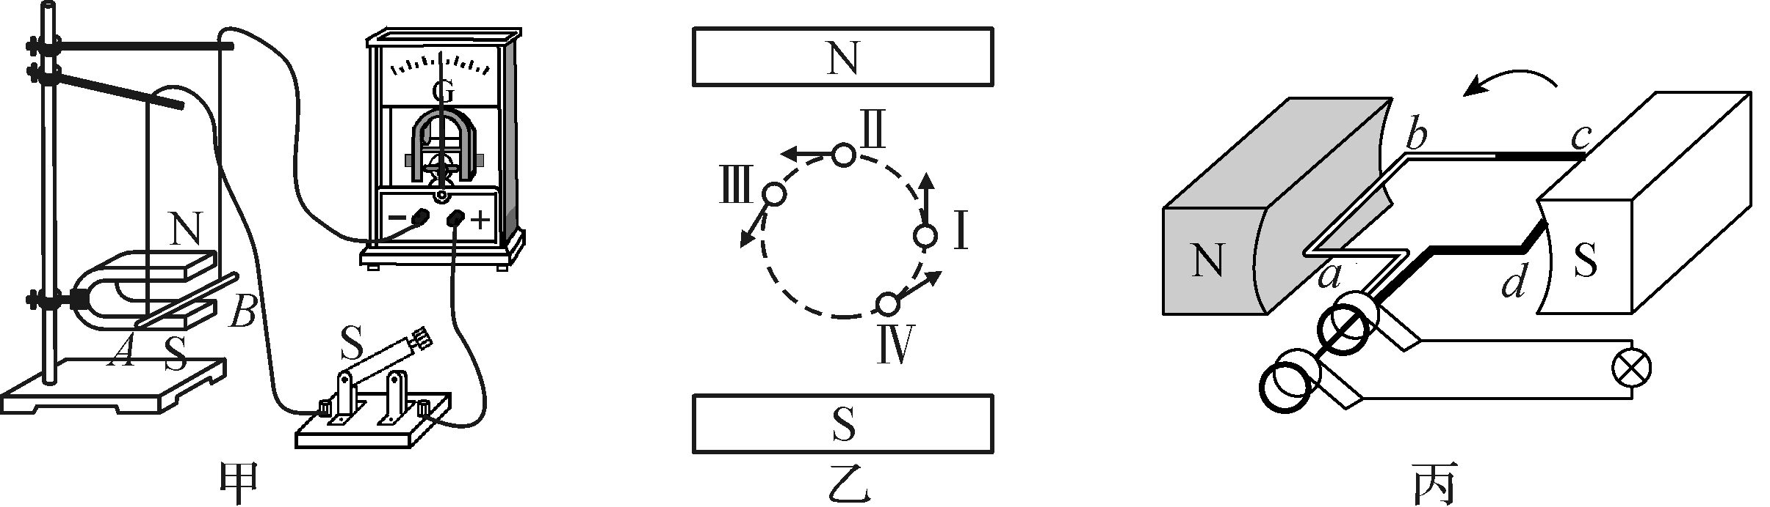
实验次数 | 导体运动情况 | 灵敏电流计指针偏转情况 | 灵敏电流计电流方向
1 | 竖直向上 | 不偏转 | ——
2 | 竖直向下 | 不偏转 | ——
3 | 水平向左 | 向右偏转 | 电流从右侧接线柱流入
4 | 水平向右 | 向左偏转 | 电流从左侧接线柱流入
（1）由实验次数1、2可知，闭合开关，导体AB竖直运动 （填“会”或“不会”）产生感应电流。
（2）由实验次数3、4可推测，如果固定导体AB，水平向右移动磁体，灵敏电流计的指针向 偏转。
（3）图乙中的“〇”表示导体AB的横截面（即图甲中沿导体由A往B看），Ⅰ、Ⅱ、Ⅲ、Ⅳ表示运动中的不同位置，箭头表示导体在那个位置上的运动方向。则导体会产生感应电流的位置有____。
A．Ⅰ位置 B．Ⅱ位置 C．Ⅲ位置 D．Ⅳ位置
（4）图丙为发电机的示意图，其原理与图甲所示原理相同。图中时刻线框水平，箭头为线框旋转方向，根据上面表格中的信息可知此时ab边中的电流情况是____。
A．无电流 B．电流方向由a向b C．电流方向由b向a

答案解析部分
1．【答案】B
【解析】【分析】分析各个选项中包含的物理原理即可。
【解答】A.当导线中有电流经过时，小磁针的指向发生偏转，说明电流周围存在磁场，故A不合题意；
B.闭合开关后，导体在磁场中做切割磁感线运动时，电流计的指针发生偏转，这是电磁感应现象，故B符合题意；
C.闭合开关后，线圈匝数多的电磁铁吸引大头针的数量多，说明电磁铁的磁场强弱与线圈匝数有关，故C不合题意；
D.闭合开关后，通过电流的导体在磁场中受力运动，故D不合题意。
故答案为：B。
2．【答案】B
【解析】【分析】
A、奥斯特实验：通电导线的周围存在磁场，电流产生的磁场方向与电流方向有关，改变电流方向，磁场的方向也随之改变，直线电流磁场的磁感线是一个个以直导线为圆心的同心圆，距离直线电流越近，磁场越强，反之越弱。
B、通电导线在磁场中要受到力的作用，力的方向与电流方向及磁场方向有关，当电流方向或磁场方向发生改变时，导线的受力方向也发生改变。
CD、电磁感应：闭合电路的一部分导体在磁场中做切割磁感线的运动时，导体中就会产生电流，这种现象叫做电磁感应，产生的电流叫感应电流。
【解答】
A.图A表示通电导体周围存在磁场，不符合题意，故A错误；
B.图B表示通电导体在磁场中受到力的作用，应用是电动机，不符合题意，故B正确；
C.图C表示电磁感应现象，应用是发电机，不符合题意，故C错误；
D.图D表示电磁感应现象，应用是发电机，不符合题意，故D错误；
故答案为：B。
3．【答案】B
【解析】【分析】据“若未经消磁，经过检测门时，防盗天线便检测到商品上标签的磁性，从而转化为电流”可知，该过程是将机械能转化为电能的过程，是电磁感应现象。
【解答】A.该实验是奥斯特实验，说明通电导线周围有磁场，是电流的磁效应，故A错误；
B.该实验是电磁感应实验，将机械能转化为电能，故B正确；
C.通电能运动，故是电动机原理，将电能转化为机械能，故C错误。
D.该实验是探究电磁铁磁性强弱影响因素的实验，是电流的磁效应，故D错误；
故答案为：B。
4．【答案】D
【解析】【分析】滑板车利用摩擦运动，车轮转动时机械能转换成电能，使LED灯发光，这是利用电磁感应原理。
【解答】A.滑板车利用摩擦运动，A错误；
B.滑板车在滑行的过程中是机械能转换成电能，B错误；
C.人和车的重力和地面对车的支持力是一对平衡力，C错误；
D.滑板车滑行能使LED灯发光的原理是电磁感应，D正确；
故答案为：D
5．【答案】B
【解析】【分析】由题意可知，刷卡时，相当于闭合电路的部分导体在切割磁感线，从而产生了电流，则分析各电器工作原理可知能产生电流的选项。
【解答】A、电动机是利用通电导体在磁场中受到力的作用制成的，故A不符合题意。
B、发电机是利用线圈在磁场中做切割磁感线运动，产生变化的感应电流制成的，故B符合题意。
C、电磁继电器是利用电流的磁效应工作的，故C不符合题意。
D、电铃是利用电流的磁效应制成的，故D不符合题意。
故答案为：B。
6．【答案】B
【解析】【分析】根据图片分析各个选项中包含的物理原理即可。
【解答】A.两个电磁铁串联，则通过的电流相同，线圈匝数多的吸引大头针的数量多，说明电磁铁的磁场强弱与线圈匝数有关，故A不合题意；
B.导体在磁场中做切割磁感线运动时，灵敏电流计的指针偏转，说明发生了电磁感应现象，故B符合题意；
C.闭合开关后，通过电流的导体在磁场中受力运动，故C不合题意；
D.根据周围小磁针的指向，可以形象的描述条形磁体周围磁场的分布规律，故D不合题意。
故选B。
7．【答案】B
【解析】【分析】（1）闭合电路中的部分导体在磁场中做切割磁感线运动时，电路中会产生感应电流，这就是叫电磁感应现象，发电机就是根据这个原理制成的。
（2）通电导体在磁场中会受到力的作用；电动机就是根据这一原理制成的。
（3）力可以改变物体的运动状态。
【解答】A、当左右移动cd时，导体cd在磁场中做切割磁感线运动，电路中会产生感应电流，此时导体ab有电流通过，则导体ab在磁场中会受到力的作用而运动，故A错误。
B、当左右移动ab时，导体ab在磁场中做切割磁感线运动，电路中会产生感应电流，此时导体cd有电流通过，则导体cd在磁场中会受到力的作用而运动，故B正确。
C、当上下移动右侧磁体时，导体cd没有切割磁感线，不能产生感应电流，故ab没有电流通过，不会运动，故C错误。
D、当左右移动cd时，导体cd在磁场中做切割磁感线运动，电路中会产生感应电流，这就是电磁感应现象，右侧装置工作原理与发电机原理相同，故D错误。
故答案为：B。
8．【答案】A
【解析】【分析】电吉他的拾音器由磁铁和线圈组成，钢弦被磁化，弹动钢弦，相当于线圈做切割磁感线运动，在线圈中就会产生对应的音频电流，电流经放大后通过音箱，我们就听到了声音，根据增加线圈匝数可以增大线圈中的电流。
【解答】A、铜不可以被磁化，则选用铜质弦，电吉他不能正常工作，故A错误。
B、增加线圈匝数可以增大线圈中的感应电流，故B正确。
C、弦振动过程中，线圈中的电流大小不断变化，使弦振动幅度不同发出声音的大小不同，故C正确。
D、断开电路，电路处于断路，线圈两端的感应电流也将消失，故D正确。
故答案为：A。
9．【答案】D
【解析】【分析】（1）话筒将声信号转化为电信号。
（2）话筒是利用电磁感应原理来工作的。
（3）扬声器是利用通电导体在磁场中受到力的作用来完成的。
【解答】A、话筒将声信号转化为电信号，故A错误。
B、话筒是利用电磁感应原理来工作的，将机械能转化为电能，故B错误。
CD、扬声器是利用通电导体在磁场中受到力的作用来完成的，故C错误，D正确。
故答案为：D。
10．【答案】D
【解析】【分析】认识这几幅图，明确它们所反映的实验原理，才能对号入座，判断选项中的说法是否正确。
【解答】A、该图是电磁感应实验，导体只有切割磁感线时，闭合电路中才会产生感应电流，故A正确。
B、该图中有电源，故当闭合开关时，磁场中的金属棒ab会由于受到力的作用而运动，研究磁场对电流的作用，故B正确。
C、该图是奥斯特实验，该实验说明了通电导线周围存在着磁场，故C正确。
D、该图是发电机原理示意图，故D错。
故答案为：D。
11．【答案】C
【解析】【分析】根据图片可知，当风吹过时，扇叶转动，小灯泡发光，那么该装置的工作原理为电磁感应现象，据此分析判断。
【解答】A.闭合开关后，通过电流的导体在磁场中受力运动，为电动机的工作原理，故A不合题意；
B.闭合开关后，通过两个电磁铁的电流相同，线圈匝数多的吸引的大头针的数量多，说明电磁铁的磁场强弱与线圈匝数多少有关，故B不合题意；
C.当导体ab在磁场中做切割磁感线运动时，电流计的指针偏转，说明产生了感应电流，发生电磁感应现象，故C符合题意；
D.当导线中有电流经过时，小磁针的指向发生偏转，说明电流周围存在磁场，故D不合题意。
故选C。
12．【答案】A
【解析】【分析】根据自己对物理探究的认识判断。
【解答】A.物理知识是不断得到充实和发展的，也在不断变化，故A错误符合题意；
B.物理发展的背后隐含着人类认识的发展，故B正确不合题意；
C.电与磁统一性的证实，揭示了电磁现象的本质，故C正确不合题意；
D.问题是在具体的情境中根据人们研究的需要提出的，故D正确不合题意。
故选A。
13．【答案】C
【解析】【分析】产生感应电流的条件：①闭合电路；②部分导体；③在磁场中做切割磁感线运动。
【解答】根据图片可知，磁场沿竖直方向，①②中导体运动方向与磁场方向平行，没有切割磁感线，因此不会产生感应电流；而③④中导线运动时切割磁感线，会产生感应电流，故C正确，而A、B、D错误。
故选C。
14．【答案】大于；电磁感应现象和磁化现象
【解析】【分析】导体棒静止时，弹簧测力计的示数等于软铁块的重力，当导体棒在磁场中向右运动时，会带来什么变化。此题要从导体棒的运动引起的变化入手分析。
【解答】当导体棒在磁场中做切割磁感线运动时，电路中就产生了感应电流。电磁铁就有了磁性，从而吸引软铁块。弹簧测力计的示数原来等于铁块的重力，现在，测力计的示数等于铁块的重力加上通电螺线管对软铁块的吸引力，所以测力计的示数变大。
软铁块位于电磁铁的磁场中，被磁化形成了软磁体。
15．【答案】（1）铁(或钴或镍)
（2）磁感线；变化
【解析】【分析】（1）铁磁性材料包括铁、钴和镍；
（2）闭合电路的部分导体，在磁场中做切割磁感线运动时，会产生感应电流。感应电流的方向与磁场方向和导体运动方向有关。
【解答】（1）要保证金属弦的磁化效果，必须使用铁磁性材料，其制作材料中可能含有的金属是铁(或钴或镍)；
（2）当金属弦振动时，与线圈间产生了相对运动，相当于线圈切割金属磁场的磁感线，从而产生感应电流。线圈中感应电流的方向是变化的。
16．【答案】（1）灵敏电流计指针发生偏转
（2）有
（3）无
【解析】【分析】在闭合电路中，一部分导体做切割磁感线运动，产生感应电流的过程叫做电磁感应；
【解答】（1）本实验中，如果灵敏电流计指针发生偏转，我们就认为有感应电流产生。
（2） 闭合开关后，假设导线不动，磁铁左右水平运动，也能切割磁感线，所以电路有感应电流；
（3）闭合开关后，假设磁铁不动，导体向纸面里外方向运动，没有做切割磁感线运动，所以电路无感应电流。
故答案为：（1） 灵敏电流计指针发生偏转 （2）有（3）无
17．【答案】（1）电磁感应
（2）向上
（3）优点：使用方便、兼容性强、可以一对多进行充电；缺点：充电效率较低、电磁辐射较大
【解析】【分析】（1）闭合电路的部分导体在磁场中做切割磁感线运动时会产生感应电流，这就是电磁感应现象。
（2）根据安培定则分析解答；
（3）可从使用的方便性、兼容性等角度分析优点，从充电效率和电磁辐射等角度分析缺点。
【解答】（1）手机线圈中产生电流是利用电磁感应现象。
（2）当充电器线圈中某一时刻的电流方向如图所示，右手弯曲的四指指尖朝向右侧，此时大拇指指向上端，则图中磁场上端为N极，那么B点的磁场方向是向上。
（3）与传统方式相比，这种充电方式：优点：使用方便、兼容性强、可以一对多进行充电；缺点：充电效率较低、电磁辐射较大。
18．【答案】（1）右
（2）电流
（3）左右；切割磁感线
【解析】【分析】（1）根据安培定则判断电磁铁的磁极方向，根据磁极之间的相互作用判断小磁针的指向。
（2）根据描述分析哪个因素发生改变即可；
（3）根据乙图可知，磁场沿竖直方向，当导体沿水平方向运动时，它会切割磁感线，进而产生感应电流，据此分析解答。
【解答】（1）根据图甲可知，线圈上电流向下。右手握住螺线管，弯曲的四指指尖向下，此时大拇指指向右端，则右端为电磁铁的N极。根据“异名磁极相互吸引”可知，小磁针的左端为S极，右端为N极，即N极指向右侧。
（2）将电源正负极对调后，通过线圈的电流方向与原来相反，则：这样操作是为了探究通电螺线管外部磁场方向和电流方向是否有关。
（3）图乙中，闭合电路中的一部分导体AB静止不动，当磁体左右运动时，灵敏电流计的指针偏转。这说明闭合电路的部分导体在磁场中做切割磁感线运动时，导体中会产生感应电流。
19．【答案】（1）B
（2）A；C
（3）导体运动方向
（4）磁场强度；没有控制导体切割磁感线的速度相同
【解析】【分析】（1）发电机是利用电磁感应现象制成的。
（2）闭合电路的部分导体在磁场中做切割磁感线运动时，导体中会产生感应电流，这种现象叫电磁感应现象。
（3）在探究感应电流的方向与磁场方向的关系时，应控制导体运动方向不变。
（4）在改变磁场强弱时，应该明显改变磁场强弱。
【解答】（1）风力发电是利用电磁感应现象来工作的。
A、说明通电导体在磁场在受到力的作用，故A不符合题意。
B、说明闭合电路的部分导体在磁场中做切割磁感线运动时，导体中会产生感应电流，故B符合题意。
C、说明通电导体的周围存在磁场，故C不符合题意。
D、可以探究电磁铁的磁性强弱与线圈的匝数和电流的大小有关，故D不符合题意。
故答案为：B。
（2）让磁场产生电流的必需的操作是：闭合电路的一部分导体在磁场中做切割磁感线运动，故AC符合题意，BD不符合题意。
故答案为：AC。
（3）在探究感应电流方向与磁场方向的关系时，应控制导体运动方向不变。
（4）他们探究感应电流大小与磁场强弱的关系，逐渐增大磁场强度，但得到的感应电流变化不定，没有规律，原因可能是没有控制导体切割磁感线的速度相同。
故答案为：（1）B；（2）AC；（3）导体运动方向；（4）磁场强度；没有控制导体切割磁感线的速度相同。
20．【答案】（1）不会
（2）右
（3）B；C；D
（4）C
【解析】【分析】闭合电路的部分导体在磁场中做切割磁感线运动时，导体中会产生感应电流，这种现象叫电磁感应。
感应电流的方向与磁场方向和导体运动方向有关。
【解答】（1）由实验次数1、2可知，闭合开关，导体AB运动不会产生感应电流。
（2）由实验次数3、4可知，如果固定导体AB，水平向右移动磁体，灵敏电流计的指针向右偏转。
（3）Ⅰ、Ⅱ、Ⅲ、Ⅳ表示运动中的不同位置，箭头表示导体在那个位置上的运动方向。则导体会产生感应电流的位置有BCD，因为Ⅱ、Ⅲ、Ⅳ这三个位置导体都可以切割磁感线，Ⅰ位置导体不切割磁感线。
（4）根据图甲中的感应电流与磁场和导体运动的方向的关系，可以知道图丙中ab的电流从b到a，故选：C。
故答案为：（1）不会；（2）右；（3）BCD；（4）C。

